OBDclipse 发布/安装说明
- 主要特性
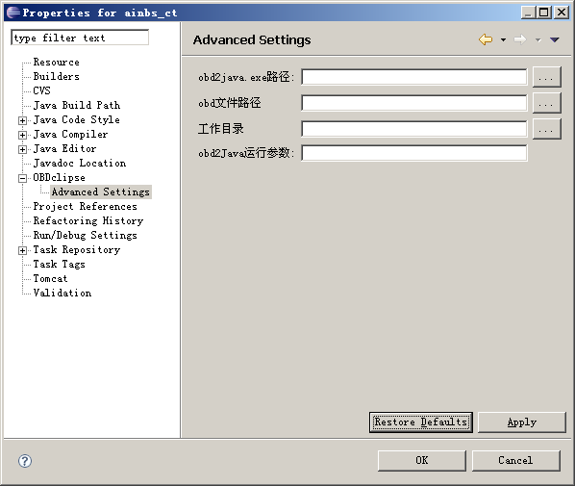
Eclipse JavaProject的属性页中，增加了关于OBDclipse 的设置。
设置的内容将会保存在project目录下的.OBDclipse文件当中。

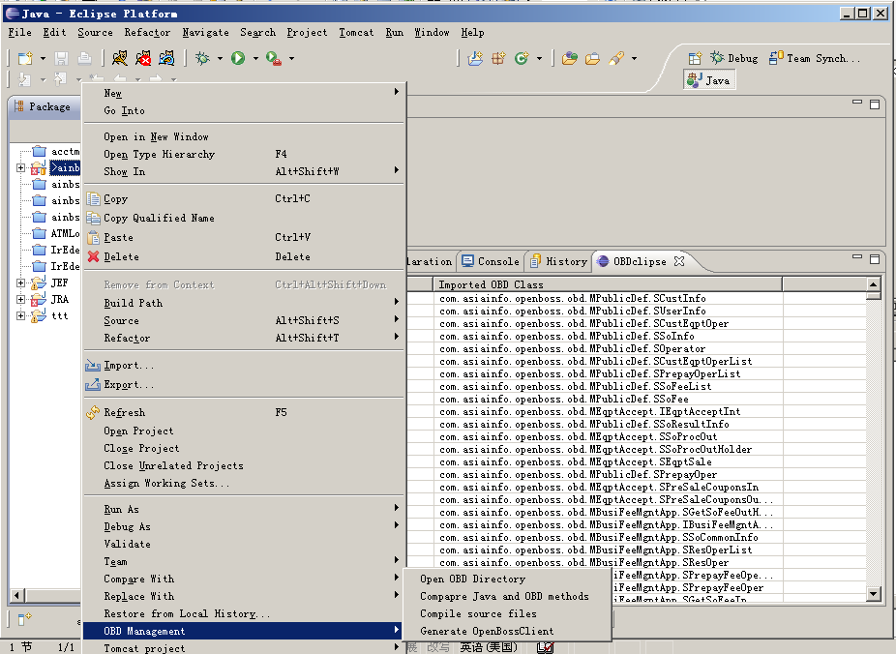
在Java Project的弹出菜单中增加了OBD management 菜单。
增加了视图，用于显示OBD引用等相关信息。
- 发布
安装Eclipse 3.3以上RCP版。
在此项目上点右键，选择“Export”。然后按下面的图示操作：

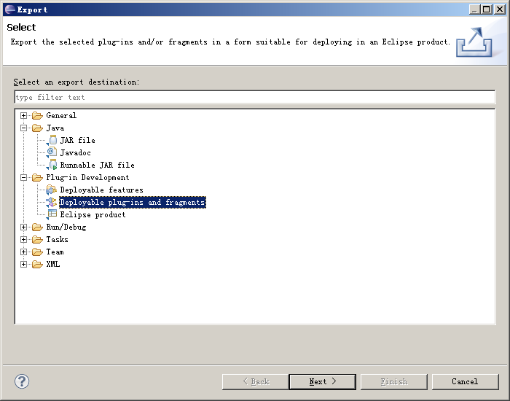
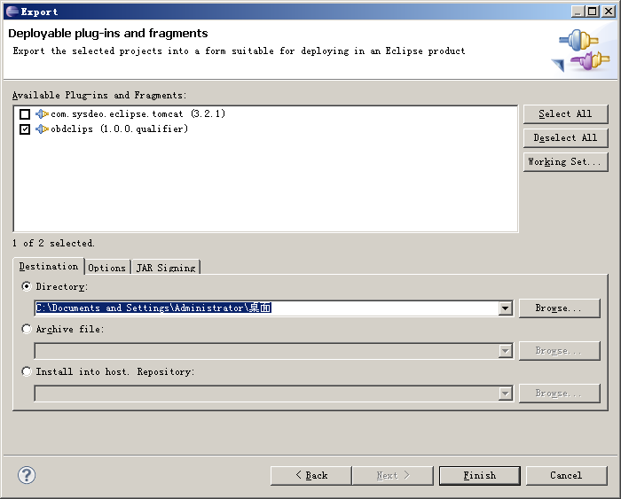
选中要导出的插件项目
选择“Deployable plug-ins and fragments” 后按“next”
选择导出路径
开始导出。
上述步骤完成后，即在导出路径生成一个plugins 目录，其中的*.jar文件即为发布包。
- 安装
将*.jar发布包拷贝到Eclipse的plugins目录下即可。
运行环境：Eclipse 3.3以上，JRE 6。如果电脑上安装了多个JDK的，可以使用Eclipse启动参数
-vm "C:\Program Files\Java\jdk1.6.0_12\jre\bin\javaw.exe"
来指定Eclipse启动所使用的JDK。

